“服务社会主义新农村”服务项目总结
为响应团中央、中宣部、教育部、全国学联的号召，贯彻落实团省委、团市委的文件精神，组织引导学生利用假期开展社区服务活动，根据教育部、团中央《关于进一步加强和改进大学生社会实践的意见》指示，大连职业技术学院团委组织大学生思想政治教育实践团，赴大连瓦房店市九龙街道办事处，进行社会主义新农村建设服务及调研活动。
本次活动由团委老师刘留带，成员包括校学生会干部、管理工程系营养专业学生、信息技术系学生干部社会事业系老年服务和社区管理专业学生。实践服务队于2009年7月20日至22日开展活动，除进行社区服务外，还对新农村就业市场进行了考察。
这次活动真正做到了主题突出，组织有力、特色鲜明，注重对学生专业技能的应用，取得了完满的结果和可喜的成绩，充分发挥了社会实践与社区服务工作对培养学生创新精神和实践能力的重要作用，扩展了学生服务社会的涉及面，提高了学生的服务能力。现将有关情况总结汇报如下：
一．活动概况
7月20日
9:30,实践团到达瓦房店九龙街道.办事处相关同志盛情欢迎服务队,党委林副书记为学生作了关于就业形势及求职应聘的报告,使学生受益匪浅,深受启发,为毕业之后如何定位自己奠定了基础。随后,经管站长周帅以自己的亲身实践经历向我们阐述了如何择业与成业。
13：00，实践团分成三个小组分别开展活动。
1、校学生会组慰问当地贫困家庭
学生会的成员带着大米、面粉和食用油去看望周遍地区生活上有困难的学生家庭。第一家我们来到只有爷爷和上小学的孙女组成的贫困家庭，孩子的父亲常年在外打工。从简陋的房屋和屋内陈旧的摆设我们深深体会到生活的艰辛，谈话间老人潸然泪下，语带悲伤，我们的心灵无不为之感触！第二家只有父亲和儿子相依为命，父亲身有重病，儿子在外读书，不仅学费昂贵而且没有一丝补助。当我们走进那幢破旧的房屋时，我们深感落寞与怅然！第三家是一位母亲带着女儿和儿子，女儿在外工作，儿子叫梁武斌，刚刚考上重点大学，为了筹集学费，已经出去打工了。从墙上张贴的各种奖状，我们看到了这个孩子的希望，也看到了这个家庭的希望！第四家有两个正在上学的孩子，姐姐上高二，弟弟今年刚刚考上重点高中。因为是外来户，所以家里没有土地，仅靠打工维持生活，相信两个孩子会给家里的生活状况带来好转！第五家是爷爷奶奶带着孩子生活，还住着土筑的房子，爷爷奶奶已经白发苍苍，我们相信孩子会成为家里的顶梁柱！通过这五家的走访我们能深深感受到他们日常生活的艰辛与不易，能深深体会到教育对家庭特别是农村家庭的重要性。对于他们的经历与遭受我们感同身受，我们深受震撼。同时，我们也深深意识到自己的责任、作为一个大学生对社会的责任。我们会奋发图强，用自己的双手去回报整个社会，尽自己的一份微薄之力！
2、信息技术组维修计算机、普及计算机常识
此组在街道办事处做了调研,同时非常认真地为工作人员维修了电脑,并向他们讲解使用电脑的一些常识。工作人员表示衷心的感谢。在这之后，学生向办事处及其所属各村赠送计算机方面相关书籍。
3、管理工程系和社会社会事业系学生到敬老院献爱心
此组来到瓦房店九龙敬老院给老人献爱心。刘院长亲切接待，并引导学生参观了敬老院。
社会事业系的学生为老人送去了水果，带来了温暖，老年服务与管理专业的学生为老人做了按摩，为老人做心理辅导，并向他们了解了一些相关情况，用热心与爱心为老人们送去了温暖和欢乐。学生还从院长那了解了一些老服专业的相关就业情况，了解到院方欢迎我们的学生也可以来到这家敬老院工作。
在会议室，管理工程系同学跟老人谈心，做营养状况的调研，和敬老院刘院长促膝长谈，了解敬老院的成立和这几年的发展情况，以及我们将来就业前景、是否能来此就业等。刘院长表示，十分欣赏我们来此实践的大学生，只要我们不嫌弃农村，不抱怨辛苦欢迎我们到此就业，而且能带上一批我们的同学一起参与敬老院的建设发展就更完美了。同时，给老人冲泡了精心准备的即食的枸杞燕麦粥，发放了营养知识宣传彩页，向工作人员讲授了营养配餐方面的知识。
7月21日
服务队成员参观一所小学和三个企业、学习新农村建设理念的报告。
9：00，实践团来到九龙国税希望小学进行参观，该校校长给我们介绍了学校的具体情况，各方面建设情况以及自己的特色方面，并就如今的师范生的就业情况进行了分析。通过问答形式，我们了解到该小学有校车负责接送学生上下学，车费每人每天只需1元，中午在校就餐只需2.5元，学校十分注重安全卫生工作。随后，我们参观了电脑室和食堂。我们看到，学校的硬件设施齐全,管理严格.我们相信孩子会用勤奋书写家乡明天的辉煌.我们坚信这里是一块肥沃的土地,毕业后,我们可以把自己的事业扎根于此,把自己的梦想定格于此。
10：00,我们相继来到凯威精工轴承厂和鑫源轴承制造有限公司,通过企业办主任和陆总的介绍我们了解到,这两个企业都在该地区有较好的发展,对安置农村剩余劳动力有突出贡献,产品主要是出口,经济效益十分可观,有着严格的管理制度,注重以人为本安全生产,配有专车负责接送员工上下班.随后,我们分别参观了加工车间和装配车间,观看了员工的实际操作,通过讲解,我们大致了解了操作流程,并得知热处理、机械加工等相关专业是厂里急需的。我们在感受到创业艰辛的情况下又感受到了从业的艰难,同时,我们意识到拥有一技之长的重要性。我们会认真,脚踏实地地学好自己的专业,为自己将来的择业奠定基础!
11：00，我们来到日瑞模具厂,厂长刘慈善热情地接待了我们，亲自带领我们参观了制模的全过程,同时给予了我们精彩的讲解，并就本厂的人才需求状况和就业状况作了深刻的分析：从事模具、信息以及数控专业的人才是本厂急需的.我们看到了就业的新领域、新天地,为此,我们一定会刻苦钻研自己的专业!
15：00,管理工程系的学生给其他成员及部分居民作了题为"营养与健康同在,快乐与健康同行"的营养讲座,分析了与膳食结构相关的一系列问题,以及怎样在生活中保持健康的饮食，并解答了大家对饮食方面的一些疑惑,不仅使大家丰富了自己的知识储备,同时学会了怎样使自己吃的健康,远离一些因为饮食不注意带来的常见疾病。当地居民表示每个人获益甚多。
16：00,经管站长周帅详细地给我们作了新农村建设理念的报告,系统的阐述了乡村文明建设,民主建设,以及环境建设。特别指出了提高村民素质是新农村建设的重中之重，如何作好劳动力的转移是新农村发展的关键所在。团委老师做总结发言,指出加强农村的民主,文化,环境建设有助于营造平等的就业机会,并就大学生如何转变自己的就业观念,如何定位自己给予了宝贵意见。每个人都或多或少对自己将来的就业情况有了分析与预测,能够更好的把握自己的未来!
7月22日
授牌仪式
8：00,服务队全体成员来到街道办事处门前，进行授牌仪式,办事处党委林副书记、周帅站长、团委成书记接受了学院赠送的牌匾，九龙街道成为大连职业技术学院的社会实践基地和社区服务基地。
二、收获与感想
本次活动，使我们受到了深刻的教育，概括起来有如下几点收获和感想：
(一) 加深了对大学生社会实践活动的认识
社会实践和社区服务是加强大学生思想政治教育的重要环节，是新形式下进行大学生思想政治教育的有效途径。常言道：铁不炼不成钢，玉不琢不成器。作为当代大学生，不去体验生活，不去了解农村、了解社会，不与社会相溶，便不是真正优秀的大学生、合格的社会主义的建设者。在这次实践活动中，对贫困地区艰苦学习生活环境的体验，促使同学们更加珍惜我们所拥有的条件，发奋学习科学文化知识。同时，大大促进了同学们树立正确的学习目标。加强现代大学生在学习方面的主观能动性，树立自己的学习目标，有目的有针对性的去学习，明确自己当前肩负的任务，更加深刻的了解未来社会交给我们的艰巨任务。
（二）拓展了大学生就业的观念
同学们认识了农村，认识了社会，同时也认识了自己所处的社会位置，作为大专生我们要认清自己，农村未必就不好，在竞争如此激烈的现在我们可以选择到农村就业，先占有农村市场，再发挥自己的所学并明确自己肩上的使命，更进一步激发我的学习热情
此次实践挖掘的就业机会：
1、九龙国税希望小学校长说我们也可以到贵校工作，只是与本科毕业生比较起来我们需要参加瓦房店市统一的考试，之后才有可能成为学校的老师。
2、到房店市凯威精工轴承制造有限公司和鑫源轴承制造有限公司这两家企业参观时得知：这里的职工待遇都非常的好。热处理、机械加工等相关专业是厂里急需的. 营销专业的学生或者对营销非常感兴趣的同学也有机会来这里就业。
3、大连日瑞铸模有限公司。厂长刘慈善并就本厂的人才需求状况和就业状况作了深刻的分析.从事模具、信息以及数控专业的人才是本厂急需的。此公司拥有多项专利，需要的人才是模具专业和计算机（具有网站特长）专业的人。
4、街道办事处领导鼓励大学毕业后选择到农村就业，通过自己的勤奋努力，成就属于自己的一片天空。我们应该用新的心态，更加努力的学好科学文化知识，调整和完善自己的知识结构，锻炼自己战胜困难的意志和毅力，为适应以后的工作做必要的准备。
(三) 要进一步发挥共青团在大学生思想政治工作中的作用
共青团组织在大学生思想政治教育工作中有着重要的地位和作用。因此，学院团委要在院党委的领导下，紧密围绕党政工作的大局，把握时代发展的主流，根据我院的实际情况，设计并开展丰富多彩的活动，自觉的履行和承担大学生思想政治教育的神圣职责，不断适应新形式发展的要求，不断探索当代共青团工作的规律和特点，不断创新，开拓我院共青团工作的新局面。
总结于过去，实践于现在，开拓于未来！我们正在这按照三个阶段不断的进行下去。在团省委、团市委和学院党委的正确领导和重视下，在学院各部门单位党政领导的大力支持下，在广大师生的积极参与配合下，此次活动取得了完满的结果并产生了深远的社会影响。我们会用坚持不懈的努力去完成国家和群众交给我们的任务，我们会继续开拓进取，创造更加美好的未来！
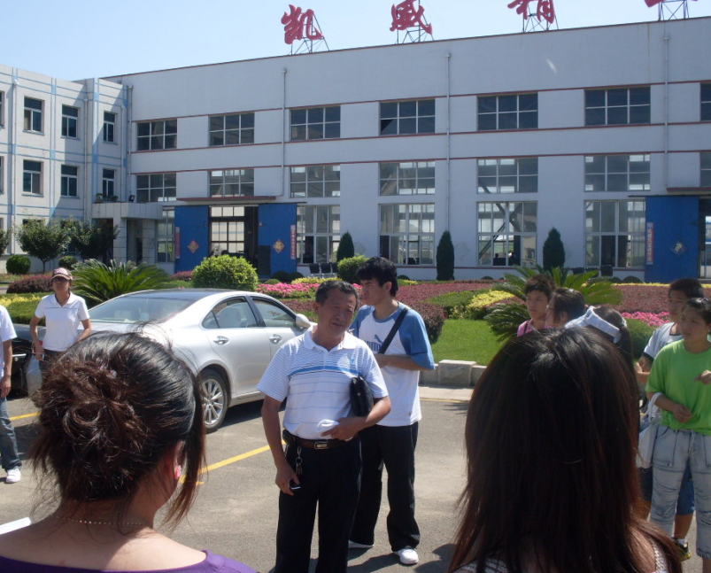

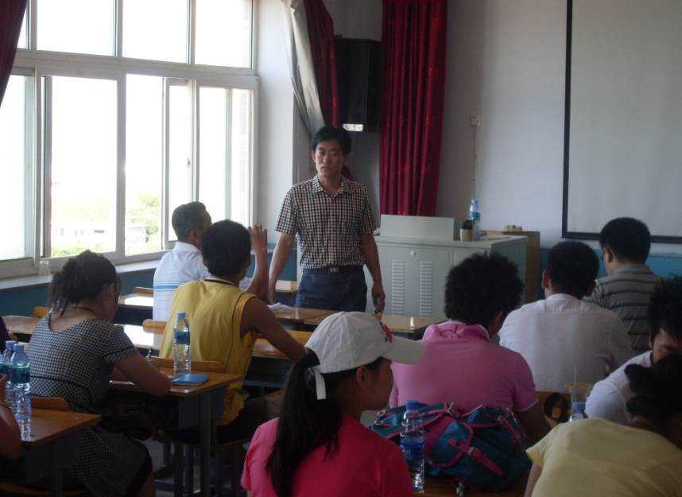

大学生思想政治教育实践团
2009年8月

